**Отчет**

**Лабораторная работа №9**

**Лобанов Владимир, 2 курс 3 группа**

Рисованная схема:

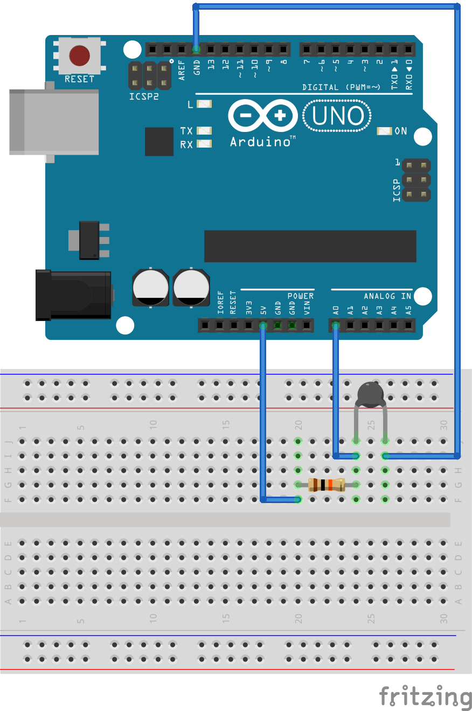

Принципиальная схема:

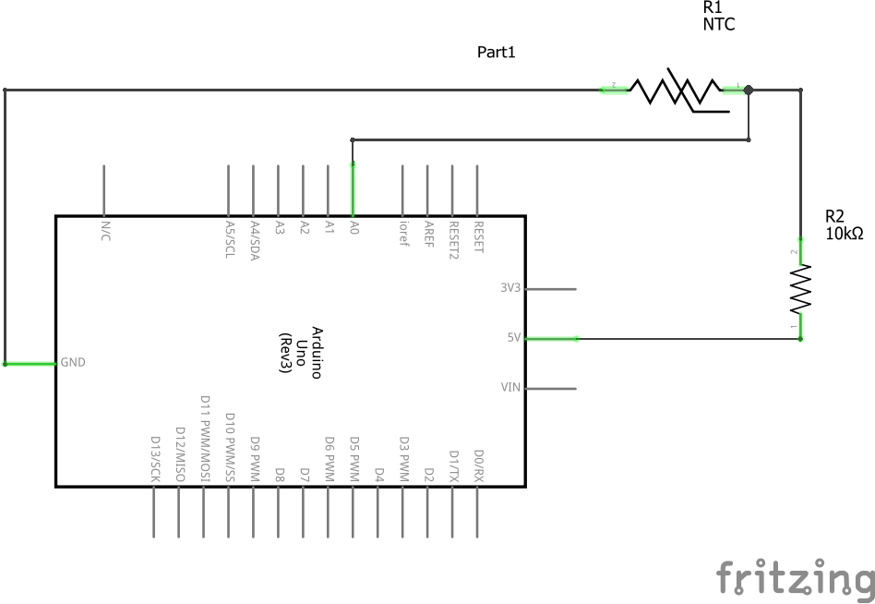

Скетч

|  |
| --- |
| #include <math.h>  // Параметр конкретного типа термистора (из datasheet):  #define TERMIST_B 4300  #define VIN 5.0  void setup()  {  Serial.begin(9600);  // очищаем таблицу.  Serial.println("CLEARSHEET");  // передаём заголовки нашей таблицы в текстовом виде, иначе  // говоря печатаем строку (англ. print line).  Serial.println("LABEL, Time, Temperature");  }  void loop()  {  // вычисляем температуру в °С с помощью магической формулы.  // Используем при этом не целые числа, а вещественные.  float voltage = analogRead(A0) * VIN / 1024.0;  float r1 = voltage / (VIN - voltage);  float temperature = 1./( 1./(TERMIST_B)*log(r1)+1./(25. + 273.) ) - 273;  // печатаем текущее время и температуру.  // println переводит курсор на новую строку, а print — нет  Serial.print("DATA,TIME,");  Serial.println(temperature);  delay(5000); // засыпаем на 5 секунд  } |

